- x=0:2*pi;
- y=sin(x);
- xx=0:0.5:2*pi;

- %interp1对sin函数进行分段线性插值，调用interp1的时候，默认的是分段线性插值
- y1=interp1(x,y,xx);
- figure
- plot(x,y,'o',xx,y1,'r')
- title('分段线性插值')

- %临近插值
- y2=interp1(x,y,xx,'nearest');
- figure
- plot(x,y,'o',xx,y2,'r');
- title('临近插值')

- %球面线性插值
- y3=interp1(x,y,xx,'spline');
- figure
- plot(x,y,'o',xx,y3,'r')
- title('球面插值')

- %三次多项式插值法
- y4=interp1(x,y,xx,'cubic');
- figure
- plot(x,y,'o',xx,y4,'r');
- title('三次多项式插值')

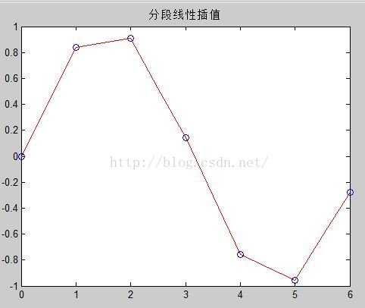
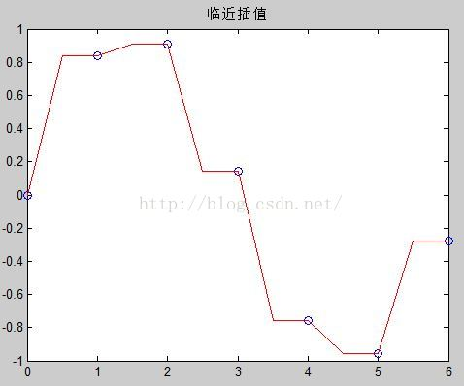
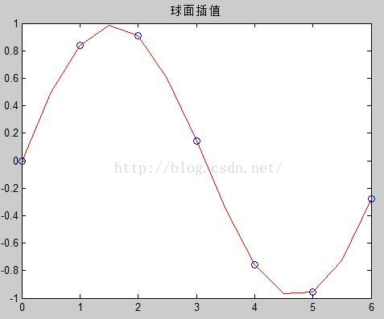
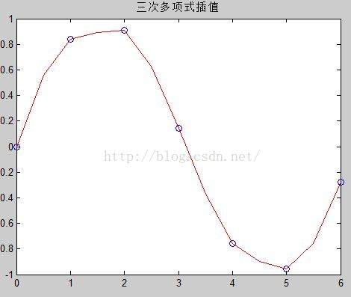
(1) Nearest方法速度最快，占用内存最小，但一般来说误差最大，插值结果最不光滑。
(2) Spline三次样条插值是所有插值方法中运行耗时最长的，插值函数及其一二阶导函数都连续，是最光滑的插值方法。占用内存比cubic方法小，但是已知数据分布不均匀的时候可能出现异常结果。
(3) Cubic三次多项式插值法中，插值函数及其一阶导数都是连续的，所以插值结果比较光滑，速度比Spline快，但是占用内存最多。
语法形式 | 说明
y=interp1(x,Y,xi) | 由已知点集(x,Y)插值计算xi上的函数值
y=interp1(x,Y,xi) | 相当于x=1:length(Y)的interp(x,Y,xi)
y=interp1(x,Y,xi,method) | 用指定插值方法计算插值点xi上的函数值
y=interp1(x,Y,xi,method,’extrap’) | 对xi中超出已知点集的插值点用指定插值方法计算函数值
y=interp1(x,Y,xi,method,’extrap’,extrapval) | 用指定方法插值xi上的函数值，超出已知点集处函数值取extrapval
y=interp1(x,Y,xi,method,’pp’) | 用指定方法插值，但返回结果为分段多项式

Method | 方法描述
‘nearest’ | 最邻近插值:插值点处函数值与插值点最邻近的已知点函数值相等
‘liner’ | 分段线性插值：插值点处函数值由连接其最邻近的两侧点的线性函数预测。Matlab中interp1的默认方法。
‘spline’ | 样条插值：默认为三次样条插值。可用spline函数替代
‘pchip’ | 三次Hermite多项式插值，可用pchip函数替代
‘cubic’ | 同’pchip’，三次Hermite多项式插值

